Nouveau coronavirus

■Qu’est-ce que le nouveau coronavirus ?
Le nouveau coronavirus（COVID-19）est une maladie infectieuse des voies respiratoires découverte en décembre 2019 dans la province de Hubei en Chine. Des symptômes de toux, de fièvre ainsi que des cas de pneumonie ont été signalés. On pense que le virus est transmis par voie aérienne ou par voie de contact.

■En cas de séjour dans la province de Hubei/province de Zhejiang en Chine ou de contact avec une personne y ayant séjourné ces 2 dernières semaines, veuillez prendre connaissance des instructions suivantes :
- En cas de toux ou de fièvre, contacter un centre de santé public.
- Suivre les instructions du centre hospitalier et consulter un médecin en n’omettant pas de porter un masque chirurgical.
- Lors de la consultation, mentionner son séjour dans la province de Hubei/province de Zhejiang en Chine ou son contact avec une personne y ayant séjourné.
■Comment lutter contre la propagation du virus ?
Pour se prémunir soi-même de l'infection
- Bien se laver les mains chaque fois que l'on rentre de l'extérieur
- Chez soi, tenir les pièces suffisamment humides et ventilées
- Mener une vie saine et bien rythmée, en se reposant suffisamment
- Faire attention à prendre des repas équilibrés et à boire suffisamment
Pour protéger les autres, respecter "l'étiquette du malade"
- Si vous présentez des symptômes de toux ou de sternutation, portez un masque
- À défaut, couvrez-vous le nez et la bouche avec un mouchoir chaque fois que vous éternuez

Information multilingue (japonais simplifié et anglais)
http://www.clair.or.jp/tabunka/portal/info/contents/114517.php

Bien se laver les mains

Faites mousser le savon, puis lavez-vous les mains en suivant les instructions données ci-dessous.
À vérifier avant le lavage |  | Endroits auxquels il faut faire particulièrement attention
◆Vos ongles sont-ils bien coupés court ?  ◆Avez-vous bien enlevé montre, bagues et autres accessoires ? |  | ◆Bout des doigts  ◆Entre les doigts  ◆Autour du pouce  ◆Poignets  ◆Lignes de la main

(1) Après avoir fait copieusement mousser le savon, bien se frotter les paumes | (2) Puis laver le dos de la main en étirant la peau
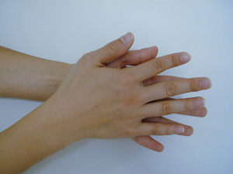 | 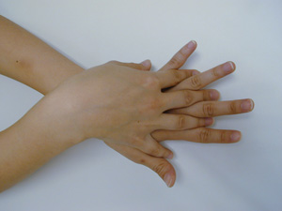
(3) Bien nettoyer le bout des doigts et les ongles | (4) Laver entre les doigts
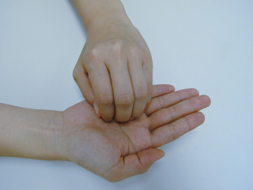 | 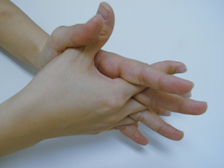
(5) Laver les pouces en faisant tournant les paumes dessus, main fermée | (6) Ne pas oublier les poignets
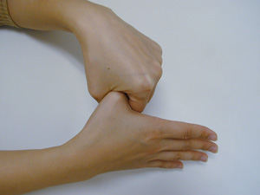 | 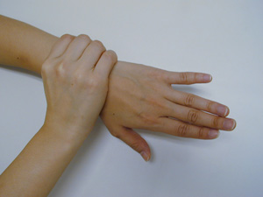
Pour finir, rincer, puis s'essuyer les mains avec une serviette propre.

